

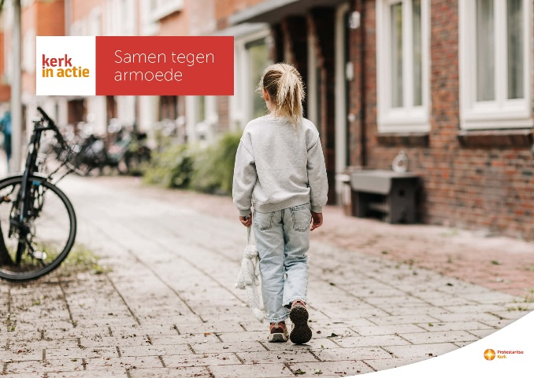

Kerstcollecte Binnenlands Diaconaat
Nederland - Samen tegen armoede

Collecteafkondiging
Steeds meer gezinnen kunnen de eindjes nauwelijks meer aan elkaar knopen. Kinderen gaan zonder ontbijt naar school, de Voedselbank kraakt onder de groeiende vraag en Schuldhulpmaatje krijgt dagelijks nieuwe aanvragen. Armoede in Nederland is een keiharde realiteit: volgens de laatste cijfers van het CBS leven 540.000 mensen onder de armoedegrens en 1,2 miljoen net daarboven, maar zijn erg kwetsbaar. Kerk in Actie ondersteunt initiatieven die écht helpen: van directe hulp tot structurele oplossingen. Met je gift in de collecte Samen tegen armoede
van het programma Binnenlands Diaconaat van Kerk in Actie draag je eraan bij dat mensen in armoede er niet alleen voor staan. Help je mee?

Van harte aanbevolen!

Kerkbladbericht

Samen tegen armoede
Steeds meer gezinnen kunnen de eindjes nauwelijks meer aan elkaar knopen. Kinderen gaan zonder ontbijt naar school, de Voedselbank kraakt onder de groeiende vraag en Schuldhulpmaatje krijgt dagelijks nieuwe aanvragen. Armoede in Nederland is een keiharde realiteit: volgens de laatste cijfers van het CBS leven 540.000 mensen onder de armoedegrens en 1,2 miljoen net daarboven, maar zijn erg kwetsbaar. Kerk in Actie ondersteunt initiatieven die écht helpen: van directe hulp tot structurele oplossingen.
Via het programma Binnenlands Diaconaat steunt Kerk in Actie mensen in armoede en organisaties die strijden tegen armoede. Steun dit werk via de collecte of maak je bijdrage over op NL 89 ABNA 0457 457 457 t.n.v. Kerk in Actie o.v.v. collecte Diaconaat - Samen tegen armoede, of doneer online. Hartelijk dank voor je gift.

Lees meer op kerkinactie.nl/samentegenarmoede

Help je mee om deze collecte tot een succes te maken? Hartelijk dank!

